

**Agenţia Naţională pentru Protecţia Mediului**

|  |
| --- |
| **Agenţia pentru Protecţia Mediului Neamț** |

Nr. 964/ 12.02.2018

## 

## R A P O R T

#### PRELIMINAR PRIVIND CALITATEA

#### AERULUI ÎN JUDEŢUL NEAMŢ

**2017**

**Cuprins**

**I. Introducere**

**I.1. Prezentarea Rețelei Locale de Monitorizare a Calității Aerului**

**I.2. Evaluarea calității aerului în județul Neamț**

**I.2.1. Evaluarea calității aerului la indicatorul SO2**

**I.2.2. Evaluarea calității aerului la indicatorul NO2**

**I.2.3. Evaluarea calității aerului la indicatorul O3**

**I.2.4. Evaluarea calității aerului la indicatorul CO**

**I.2.5. Evaluarea calității aerului la indicatorul Benzen**

**I.2.6. Evaluarea calității aerului la indicatorul PM10, PM2,5**

**II. Concluzii**

**I. Introducere**

Calitatea aerului în judeţul Neamţ este monitorizată prin măsurători continue în trei staţii automate ce fac parte din Reţeaua Naţională de Monitorizare a Calităţii Aerului (RNMCA) care cuprinde 142 de astfel de staţii.

**Staţia Neamţ 1 (NT1) -** staţie de tip urban este amplasată în municipiul Piatra Neamţ, str. Valea Albă, fn – în vecinătatea Staţiei Meteo. Acest tip de staţie:

- evaluează influenţa activităţii umane, din zona centrală a municipiului, asupra calităţii aerului;

- raza ariei de reprezentativitate este de 1-5 km;

- poluanţii monitorizaţi sunt dioxid de sulf (SO2), oxizi de azot (NO/NOx/ NO2), monoxid de carbon (CO), ozon (O3), compuşi organici volatili din clasa hidrocarburilor aromate (benzen, toluen, o-xilen, m-xilen, p-xilen şi etil benzen), pulberi în suspensie (PM 10) şi parametrii meteo (direcţia şi viteza vântului, presiune, temperatură, radiaţia solară, umiditate relativă, precipitaţii).

#### Staţia Neamţ 2 (NT2) - staţie de tip industrial, este amplasată în municipiul Roman, str. Ştefan cel Mare, nr.274, în curtea Liceului Industrial 1. Staţiile de tip industrial:

- evaluează influenţa activităţii industriale dezvoltate în municipiul Roman asupra calităţii aerului;

- raza ariei de reprezentativitate este de 100 m – 1 km;

- poluanţii monitorizaţi sunt: dioxid de sulf (SO2), oxizi de azot (NO/NOx/NO2), monoxid de carbon (CO), compuşi organici volatili din clasa hidrocarburilor aromate (benzen, toluen, o-xilen, m-xilen, p-xilen şi etil benzen), ozon (O3), pulberi în suspensie (PM10) şi parametrii meteo (direcţia şi viteza vântului, presiune, temperatură, radiaţia solară, umiditate relativă, precipitaţii).

**Staţia Neamţ 3 (NT3)** - staţie de tip industrial, este amplasată în comuna Taşca, sat Hamzoaia:

- evaluează influenţa activităţii industriale din zonă asupra calităţii aerului;

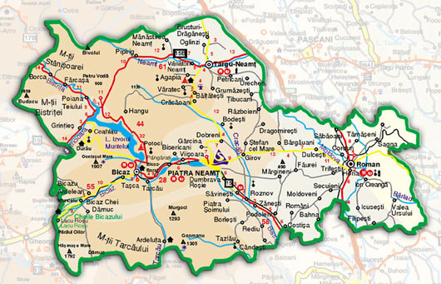- poluanţii monitorizaţi sunt: dioxid de sulf (SO2), oxizi de azot (NO/NOx/NO2), pulberi în suspensie (PM10) metoda nefelometrică şi cea gravimetrică şi parametrii meteo (direcţia şi viteza vântului, presiune, temperatură, radiaţia solară, umiditate relativă, precipitaţii). Amplasarea staţiilor automate de monitorizare a calităţii aerului în judeţul Neamţ

NT2

NT3

NT1

**I.1. Prezentarea Rețelei Locale de Monitorizare a Calității Aerului**

Valorile limită şi perioada de mediere pentru poluanţii dioxid de sulf (SO2), dioxid de azot (NO2), oxizi de azot (NOx), pulberi în suspensie (PM10 şi PM2,5), plumb (Pb), benzen (C6H6), monoxid de carbon (CO), precum şi valorile ţintă şi perioada de mediere pentru ozon (O3), sunt stabilite potrivit prevederilor Legii 104/2011 privind calitatea aerului înconjurător.

Tabel 1. Valori limită, perioade de mediere, valori ţintă

conform Legii 104/2011

|  |  |  |  |
| --- | --- | --- | --- |
| **Nr.**  **crt.** | **Substanţa**  **poluantă** | **Perioada de mediere** | **Valoare limită, μg/mc** |
| 1. | Pulberi în suspensie (PM10) | 24 h | 50 |
| an calendaristic | 40 |
| 2. | SO2 | 1 h | 350 |
| 24 h | 125 |
| 3. | NO2 | 1 h | 200 |
| an calendaristic | 40 |
| 4. | CO | Valoarea max. zilnică a mediilor pe 8 ore | 10 mg/mc |
| 5. | Benzen | an calendaristic | 5 |
| 6. | Pb | an calendaristic | 0,5 |
| 7. | O3 | Valoarea max. zilnică a mediilor pe 8 ore | Valoarea ţintă  120 |

|  |  |  |  |  |  |  |
| --- | --- | --- | --- | --- | --- | --- |
| **Valori măsurate la staţiile automate de monitorizare a calităţii aerului din Piatra Neamţ, Roman şi Taşca în anul 2017** | | | | | | |
| **Staţie** | **Poluant** | **Media aritm. anuală** | **Valoarea max a mediilor pe 8 h** | **Unitate**  **măsură** | **Nr. depăşiri** | **Captura de date (%)** |
| **NT 1- FU** | **SO2** | **6,21** |  | **µg/m3** |  | **94,44** |
| **NT 1- FU** | **NO2** | **12,22** |  | **µg/m3** |  | **84,71** |
| **NT 1- FU** | **CO** | **0,14** | **2,31** | **mg/m3** |  | **99,16** |
| **NT 1- FU** | **Ozon** | **43,4** | **90,67** | **µg/m3** |  | **99,29** |
| **NT 1- FU** | **Benzen** | **2,45** |  | **µg/m3** |  | **97,99** |
| **NT 1- FU** | **PM 10 gravimetric** | **24,35** |  | **µg/m3** | **8** | **95,06** |
| **NT 1- FU** | **PM 10 nefelometric** | **19,40** |  | **µg/m3** | **9** | **98,16** |
| **NT 1- FU** | **PM2,5 gravimetric** | **12,12** |  | **µg/m3** |  | **64,66** |
| **NT 2-I** | **SO2** | **6,69** |  | **µg/m3** |  | **94,61** |
| **NT 2-I** | **NO2** | **18,66** |  | **µg/m3** |  | **85,92** |
| **NT 2-I** | **CO** | **0,56** | **1,78** | **mg/m3** |  | **98,37** |
| **NT 2-I** | **Ozon** | **36,46** | **93,55** | **µg/m3** |  | **98,05** |
| **NT 2-I** | **Benzen** | **2,21** |  | **µg/m3** |  | **92,84** |
| **NT 2-I** | **PM10 nefelometric** | **29,06** |  | **µg/m3** | **24** | **94,86** |
| **NT 3 - I** | **SO2** | **10,75** |  | **µg/m3** |  | **93,32** |
| **NT 3 - I** | **NO2** | **15,74** |  | **µg/m3** |  | **93,26** |
| **NT 3 - I** | **PM10 gravimetric** | **35,86** |  | **µg/m3** | **19** | **48,76** |
| **NT 3 - I** | **PM10 nefelometric** | **36,55** |  | **µg/m3** | **19** | **46,55** |

**Tabel 2. Valori măsurate la staţiile automate de monitorizare a calităţii aerului din Piatra Neamţ, Roman şi Taşca în anul 2017**

**I.2.1. Evaluarea calității aerului la indicatorul SO2**

În urma măsurărilor efectuate în anul 2017 în staţiile automate existente, nu s-au înregistrat valori ale concentraţiei de dioxid de sulf care să depăşească valorile limită pentru protecţia sănătăţii umane, pragul de alertă sau nivelul critic anual pentru protecţia vegetaţiei. Valoarea medie anuală pentru judeţul Neamţ a concentraţiei de dioxid de sulf a fost de 6,21µg/m3.

Valoarea maximă orară în anul 2017 a fost de 38,74 µg/m3, înregistrată la staţia de fond industrial NT2 Roman în data de 27 ianuarie 2017 la ora 17 (grafic cu galben), valoare situată sub valoarea limită orară pentru protecţia sănătăţii umane (350 µg/m3 ) prevăzută în Legea nr.104 din 15 iunie 2011 privind calitatea aerului înconjurător.

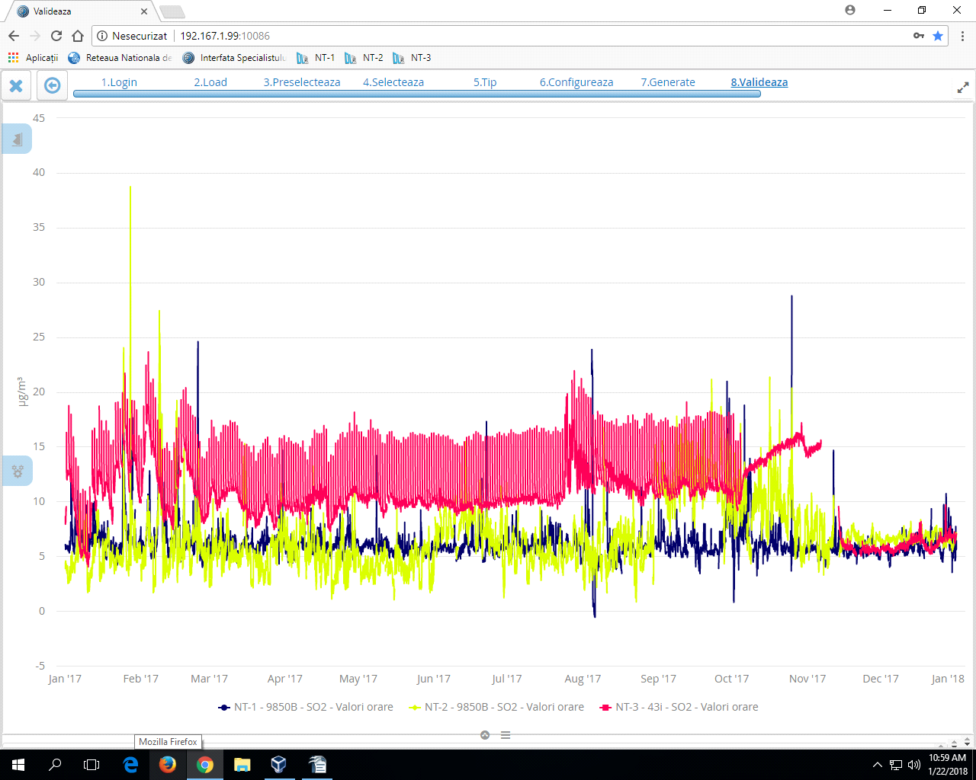

Fig. 1 Evoluţia calităţii aerului la indicatorul dioxidul de sulf - medii orare, **la staţiile automate din judeţul Neamţ.**

Valoarea maximă zilnică a concentraţiei de dioxid de sulf în cursul anului 2017 a fost de 18,28 µg/mc, înregistrată pe data de 3 februarie 2017 în staţia de fond industrial NT3 Tașca (grafic cu roz), valoare mult sub valoarea limită zilnică pentru protecţia sănătăţii umane (125 µg/m3) prevăzută în Legea nr.104 din 15 iunie 2011 privind calitatea aerului înconjurător.

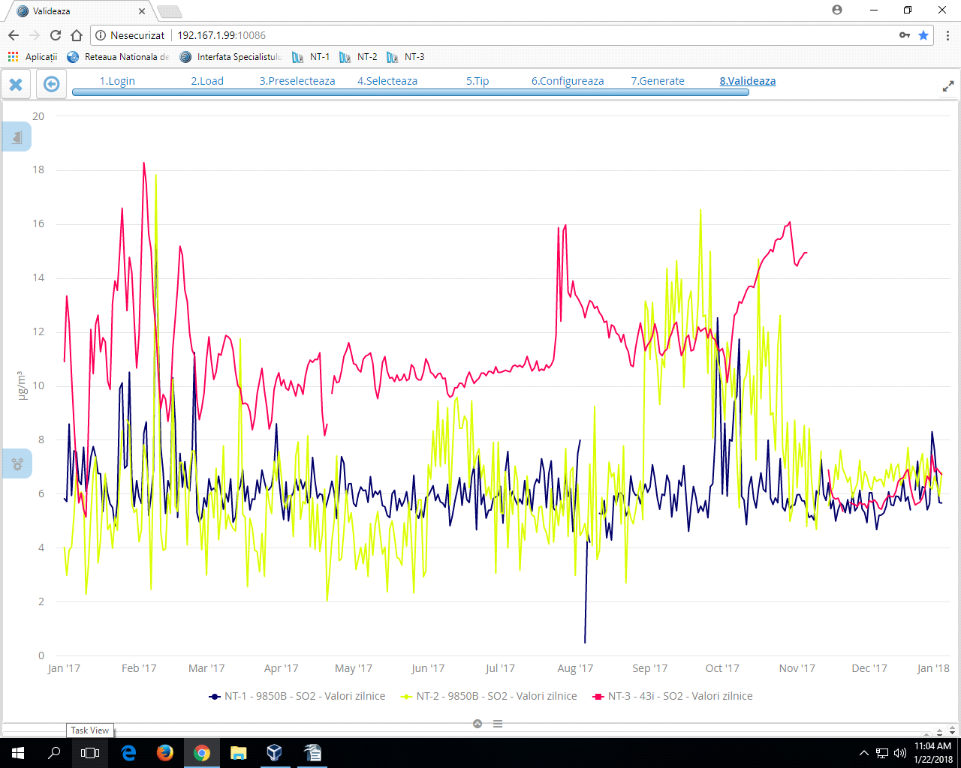

Fig. 2. Evoluţia calităţii aerului la indicatorul dioxidul de sulf - medii zilnice, **la staţiile automate din judeţul Neamţ.**

**I.2.2. Evaluarea calității aerului la indicatorul NO2**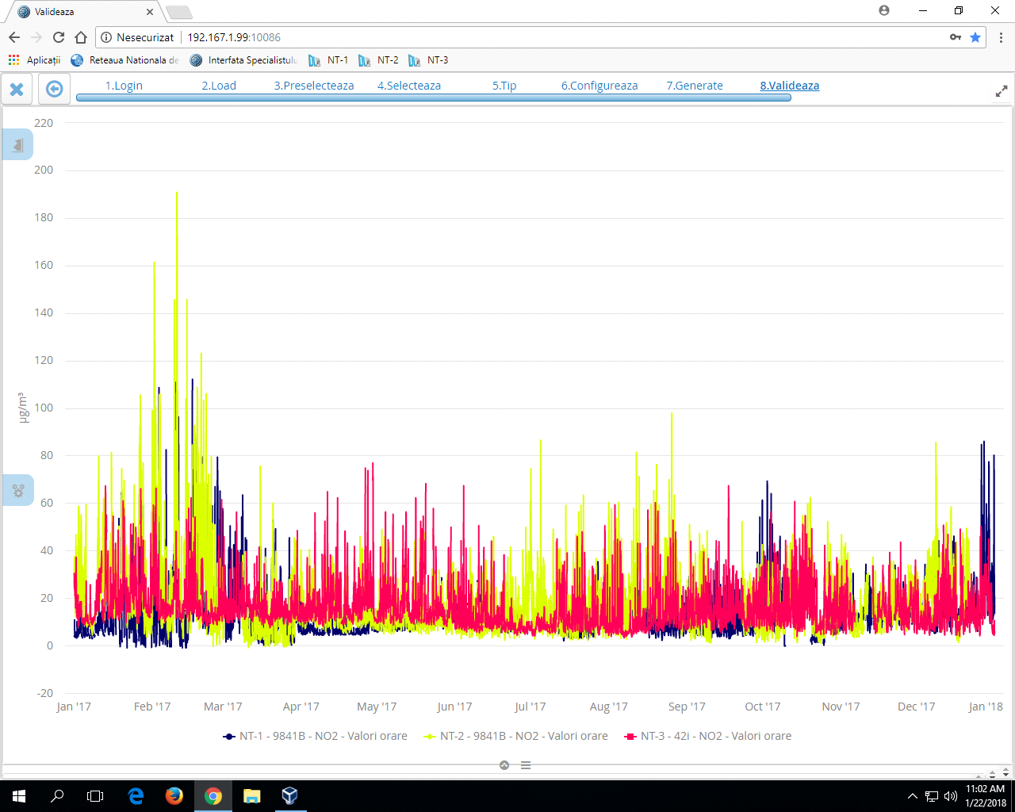

Fig. 3. Evoluţia calităţii aerului la indicatorul dioxidul de azot - medii orare,

**la staţiile automate din judeţul Neamţ.**

Se observă din grafic că nu s-a depășit valoarea maximă orară de 200 µg/m3 prevăzută în Legea nr.104 din 15 iunie 2011 privind calitatea aerului înconjurător. Valoarea maximă zilnică a concentraţiei de dioxid de azot în cursul anului 2017 a fost de 190,79 µg/mc, înregistrată pe data de 10 februarie 2017 ora 18 în staţia de fond industrial NT2 Roman. Valori mai mari s-au înregistrat în lunile de iarnă datorate arderilor din sectorul industrial (galben stația NT2) și rezidențial (albastru stația NT1). Dacă se face corelația de inversproporționalitate cu ozonul se poate observa și din grafice că atunci când concentrația de dioxid de azot crește concentrația ozonul scade.

**I.2.3. Evaluarea calității aerului la indicatorul O3**

Ozonul deşi este încadrat în categoria poluanţilor secundari datorită producerii lui prin reacţiile fotochimice ale unor substanţe cu conţinut de azot (oxizii de azot), cu conţinut de carbon (îndeosebi hidrocarburile denumite generic COV), unele hidrocarburi halogenate, a devenit poluant prioritar alături de particulele în suspensie PM10 şi PM2,5, oxizii de azot, ca urmare a efectelor asupra sănătăţii populaţiei.

Pentru ozon, deşi nu este emis direct în atmosferă în cantitate semnificativă, există o concentraţie de fond care se datorează amestecului ozonului din stratosferă şi generarea acestuia în troposferă, putând fi transportat de la distanţe mari în condiţii meteorologice favorabile. De aceea concentraţiile de ozon din atmosferă sunt variabile în funcţie de anotimp, de condiţiile meteorologice (radiaţia solară şi umiditatea fiind factori favorizanţi ai reacţiilor fotochimice) şi de prezenţa precursorilor organici ai ozonului.

Expunerea la concentraţii mari de ozon pe perioade de câteva zile poate cauza efecte adverse asupra sănătăţii, mai ales reacţii inflamatorii şi scăderea funcţionării plămânilor. Expunerea la concentraţii de ozon moderate pe perioade mai lungi de timp poate conduce la o scădere a funcţionării la ozon plămânilor la copiii mici.

Este singurul poluant pentru care pe perioada verii (mai - octombrie) se fac raportări lunare la Agenţia Europeană de Mediu (EEA). De aceea în judeţul Neamţ ozonul se măsoară în următoarele staţii: de fond urban NT1 Piatra Neamţ şi de fond industrial NT2 Roman.

Pentru anul 2017 variaţia anuală indică valori mai crescute la ozon vara.

Obiectivul pe termen lung (LTO) presupune ca nivelul de prag să nu fie depăşit niciodată. Pentru protecţia sănătăţii populaţiei există, de asemenea, praguri de informare şi de alertă.

În anul 2017 nu s-au înregistrat valori care să depăşească valoarea ţintă de 120 µg/m3 la stația NT1 Piatra Neamț și stația NT2 Roman, pragul de informare de 180 µg/m3 nici cel de alertă de 240 µg/m3. Cea mai mare valoare înregistrată a mediei mobile a fost de 93,55 µg/m3 pe data de 2 septembrie 2017 la stația NT2 Roman.

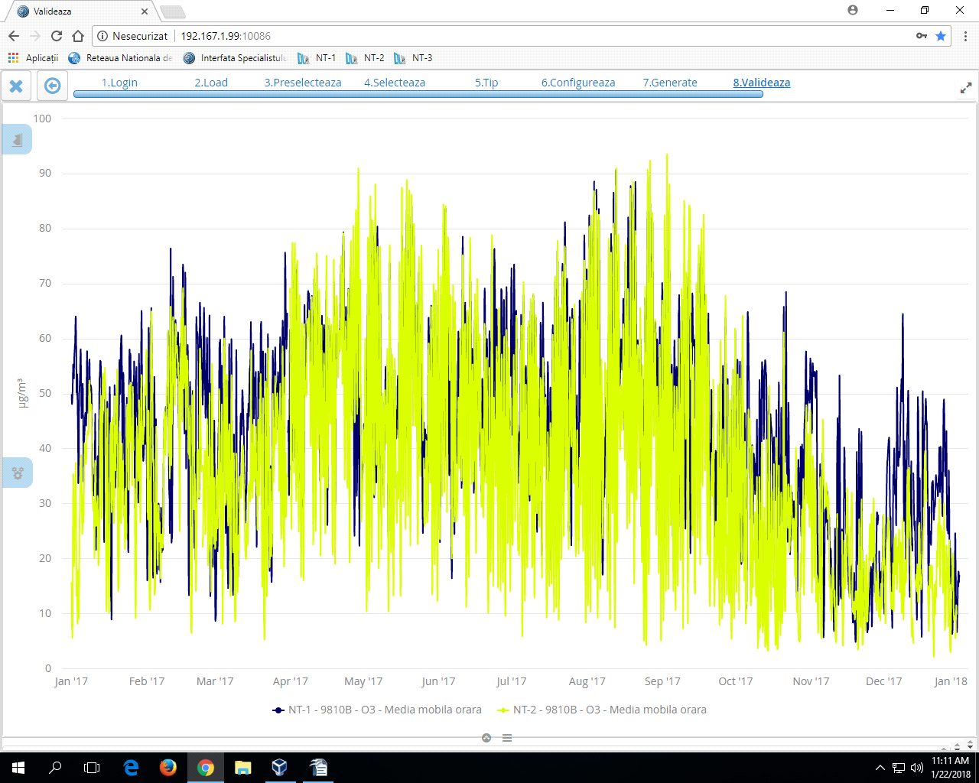

Fig. 4. Evoluţia calităţii aerului la indicatorul ozon - medii mobile, **la staţiile automate din județul Neamț.**

**I.2.4. Evaluarea calității aerului la indicatorul CO**

**Poluantul CO (monoxid de carbon) rezultă din arderea incompletă a combustibililor, şi a fost monitorizat în anul 2017 în staţia automată de fond urban NT1 Piatra Neamţ și staţia de fond industrial NT2 Roman. Valoarea limită este de 10 mg/m3 pentru maxima mediilor pe 8 ore (medii mobile).**

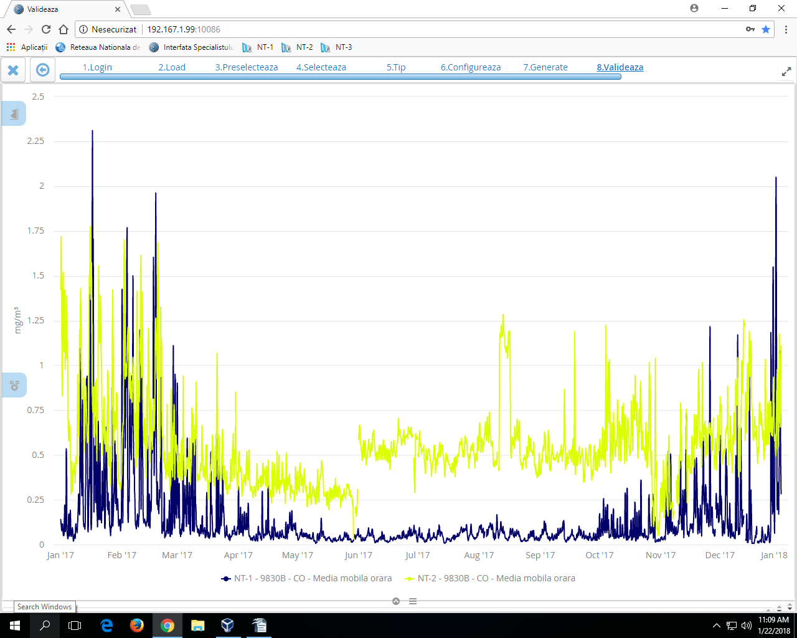

Fig. 5. Evoluţia calităţii aerului la indicatorul monoxid de carbon - medii mobile, **la staţiile automate din judeţul Neamţ.**

Valoarea maximă zilnică înregistrată a concentraţiei de monoxid de carbon în cursul anului 2017 a fost de 2,31 mg/mc, înregistrată pe 17 ianuarie 2017 în staţia de fond urban NT1 Piatra Neamț valoare mult sub valoarea limită de 10 **mg/m3** prevăzută în Legea nr.104 din 15 iunie 2011 privind calitatea aerului înconjurător.

**I.2.5. Evaluarea calității aerului la indicatorul Benzen**

Datorită stabilităţii chimice ridicate, benzenul are timp mare de remanenţă în straturile joase ale atmosferei, unde se poate acumula. Benzenul este îndepărtat din atmosferă prin dispersie, la apariţia condiţiilor meteorologice favorabile acestui fenomen sau prin reacţii fotochimice la care benzenul este reactant, determinând formarea ozonului. Având timp de remanenţă de câteva zile în atmosferă benzenul poate fi transportat pe distanţe lungi.

Valoarea maximă orară înregistrată a concentraţiei de benzen în cursul anului 2017 a fost de 44,26 µg/mc, înregistrată pe data de 9 septembrie 2017 la ora 9 în staţia de fond industrial NT2 Roman. Media pe întreaga perioadă a anului 2017 la stația NT1 a fost 2,45 µ**g/m3** iar la stația NT2 2,21 µ**g/m3** sub valoarea limită anuală de 5µ**g/m3** prevăzută în Legea nr.104 din 15 iunie 2011 privind calitatea aerului înconjurător.

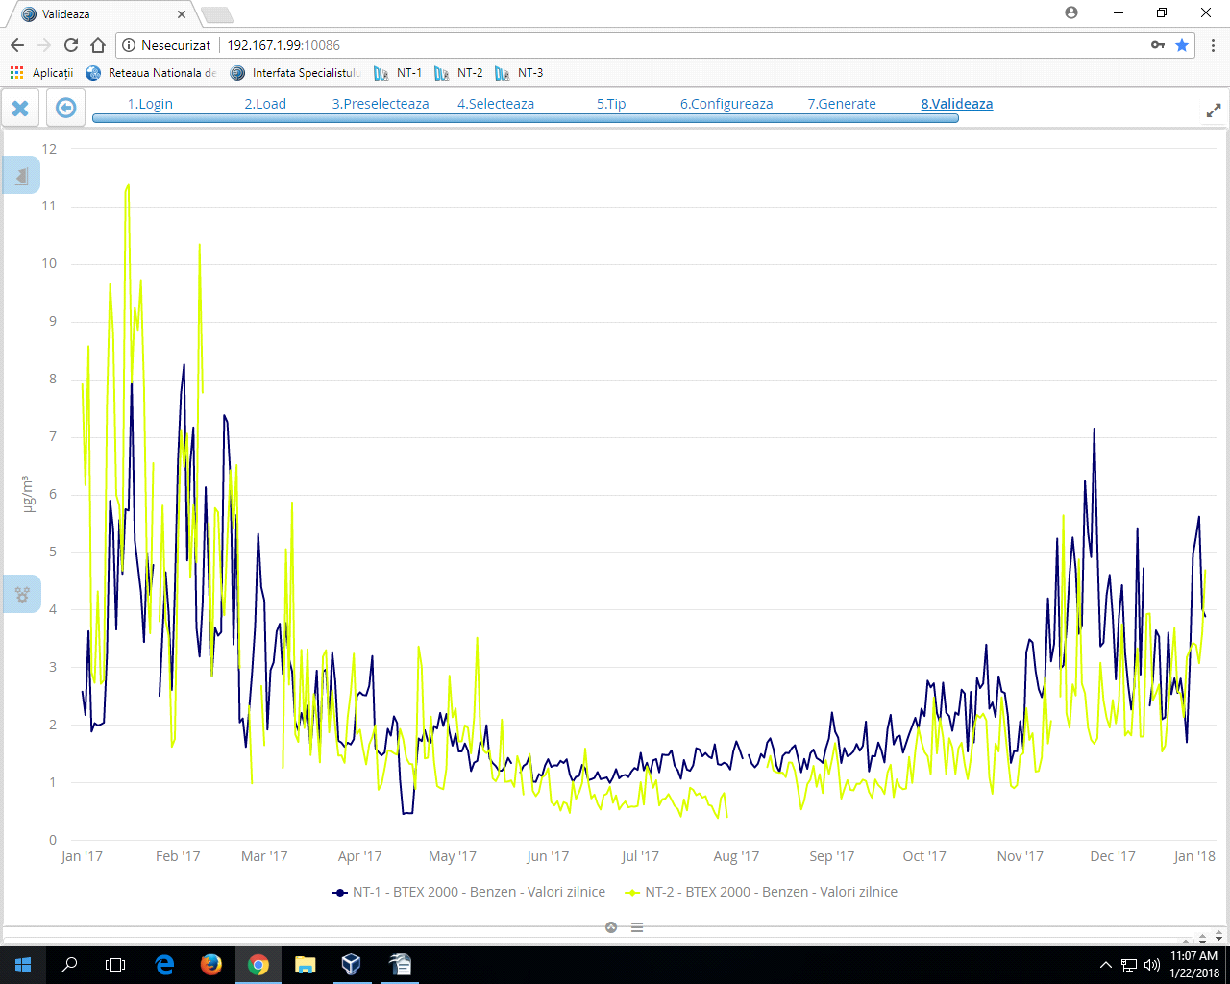

Fig.6. Evoluţia calităţii aerului la indicatorul benzen - medii zilnice, **la staţiile automate NT1 și NT2 din judeţul Neamţ.**

**I.2.6. Evaluarea calității aerului la indicatorul PM10, PM2,5**

Particulele în suspensie PM10 reprezintă o problemă acută la nivel european, ca urmare a depăşirii frecvente a limitei impusă de legislaţia europeană în majoritatea ţărilor. Concentraţia măsurată este în corelaţie directă cu sursa, cu umiditatea (datorită aglomerării particulelor), cu viteza vântului care determină resuspensia solului şi transportul de la distanţe mari de sursă.

Pentru determinarea pulberilor PM10, care constituie fracţia dimensională de interes toxicologic din aerosuspensia urbană se aplică 2 metode, respectiv metoda automată (nefelometrie) şi metoda gravimetrică, care de altfel este metoda de referinţă.

Măsurările automate (prin metoda nefelometrică) au scop informativ, iar depăşirile înregistrate pot fi confirmate/infirmate ulterior de către rezultatul analizei prin metoda de referinţă gravimetrică.

Concentraţiile medii zilnice de particule în suspensie PM10 sunt influenţate direct de factorii meteo: direcţia şi viteza vântului, precipitaţiile, temperatura aerului, şi de factorii geografici specifici zonei.

Evoluţia concentraţiilor măsurate în anul 2017pentru pulberile în suspensie PM10 este prezentată în figurile de mai jos:

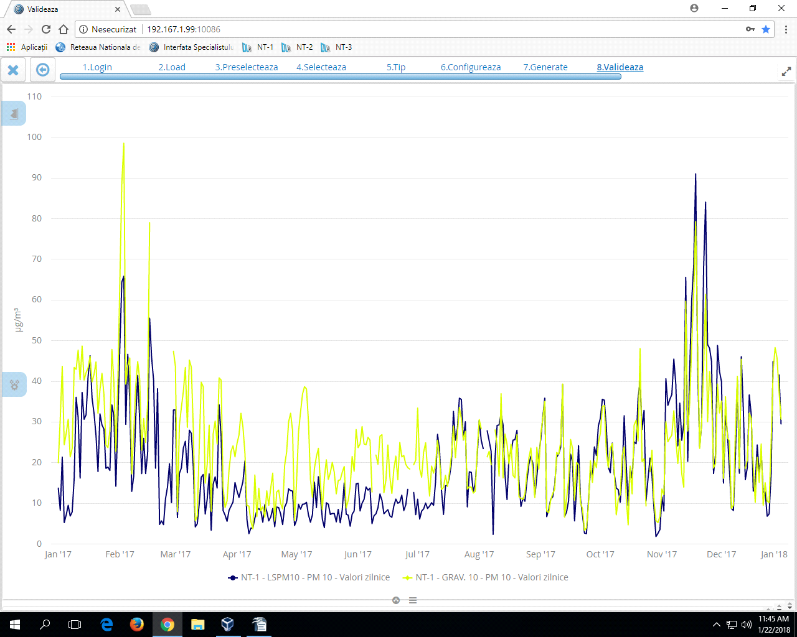

Fig. 7. Evoluţia calităţii aerului la indicatorul pulberi în suspensie **PM10 nefelometric şi gravimetric la staţia automată - NT1 Piatra Neamţ**

La staţia automată NT1 Piatra Neamţ în anul 2017 s-au înregistrat opt depăşiri a CMA (concentraţia maximă admisă) la PM10 măsurată prin metoda gravimetrică (metoda de referinţă) şi nouă depăşiri a CMA la PM10 măsurată prin metoda nefelometrică. Aceste depăşiri s-au înregistrat după cum reiese şi din grafic în lunile februarie, noiembrie şi se datorează condiţiilor meteo nefavorabile, emisiilor provenite din instalaţiile de ardere rezidenţiale.

Cea mai mare valoare zilnică înregistrată a fost de 98,47 µg/m3, în staţia de fond urban NT1 Piatra Neamţ, în data 3 februarie 2017, peste valoarea limită zilnică pentru protecţia sănătăţii umane de 50 µg/m3, prevăzută în Legea nr.104 / 2011 privind calitatea aerului înconjurător, c**onform acesteia** valorile limită ale concentraţiilor de PM10 gravimetric nu trebuie depăşite mai mult de 35 de ori într-un an calendaristic.

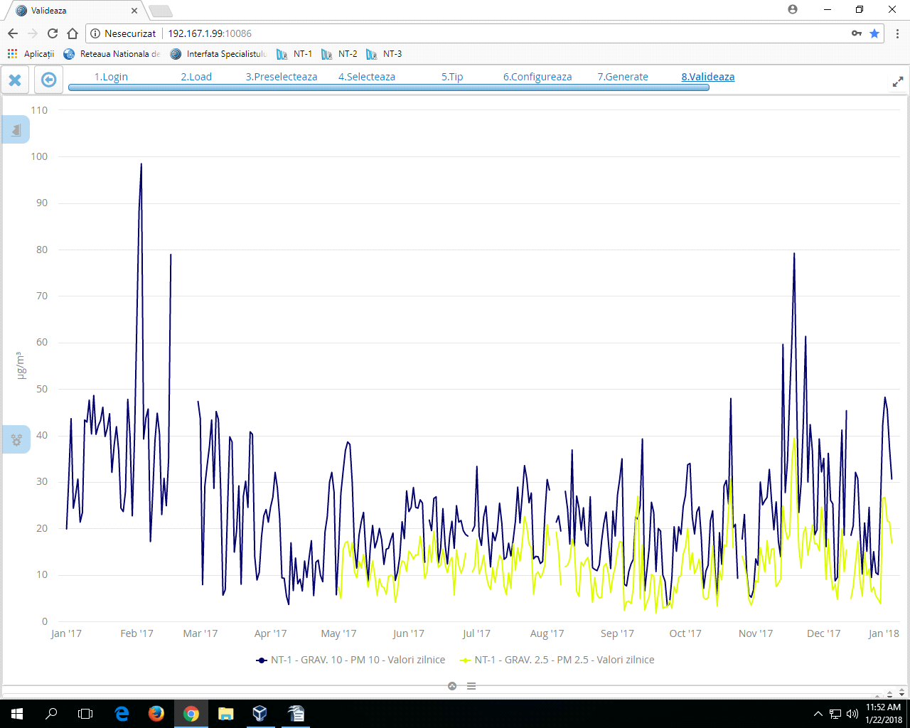

Fig. 8. Evoluţia calităţii aerului la indicatorul pulberi în suspensie **PM10 și PM2,5 gravimetric la staţia automată - NT1 Piatra Neamţ**

Pentru fracția de PM2,5 de la stația NT1 am avut în anul 2017 o captură de 64,66%, deoarece pompa a fost în service. Valoarea maximă a fost de 39,44 µg/m3 înregistrată pe 18 noiembrie 2017. În perioada când pompa a funcționat se poate observa o evoluție similară a celor doi parametrii PM10 și PM2,5.

La stația automată de fond industrial NT2 Roman se înregistrează doar PM10 nefelometric media pentru anul 2017 a fost de 29,06 µg/m3. Cea mai mare valoare zilnică înregistrată a fost de 90,80 µg/m3, în data 18 noiembrie 2017 (grafic cu galben în fig de mai jos).

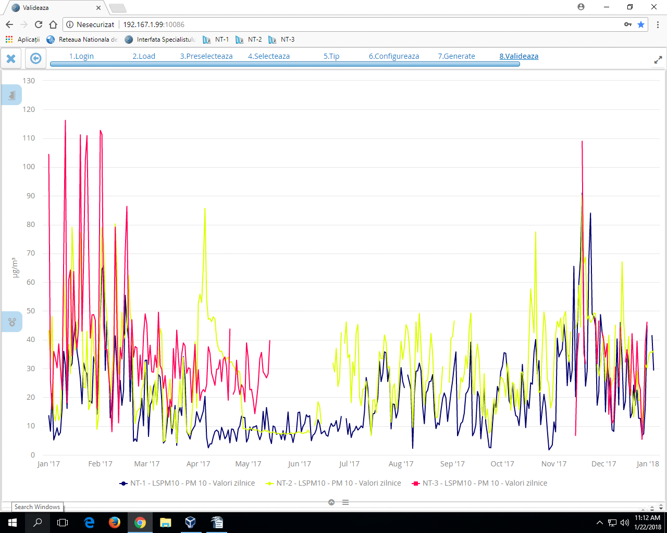

Fig. 9. Evoluţia calităţii aerului la indicatorul pulberi în suspensie **PM10 nefelometric la staţiile automate NT1, NT2, NT3**

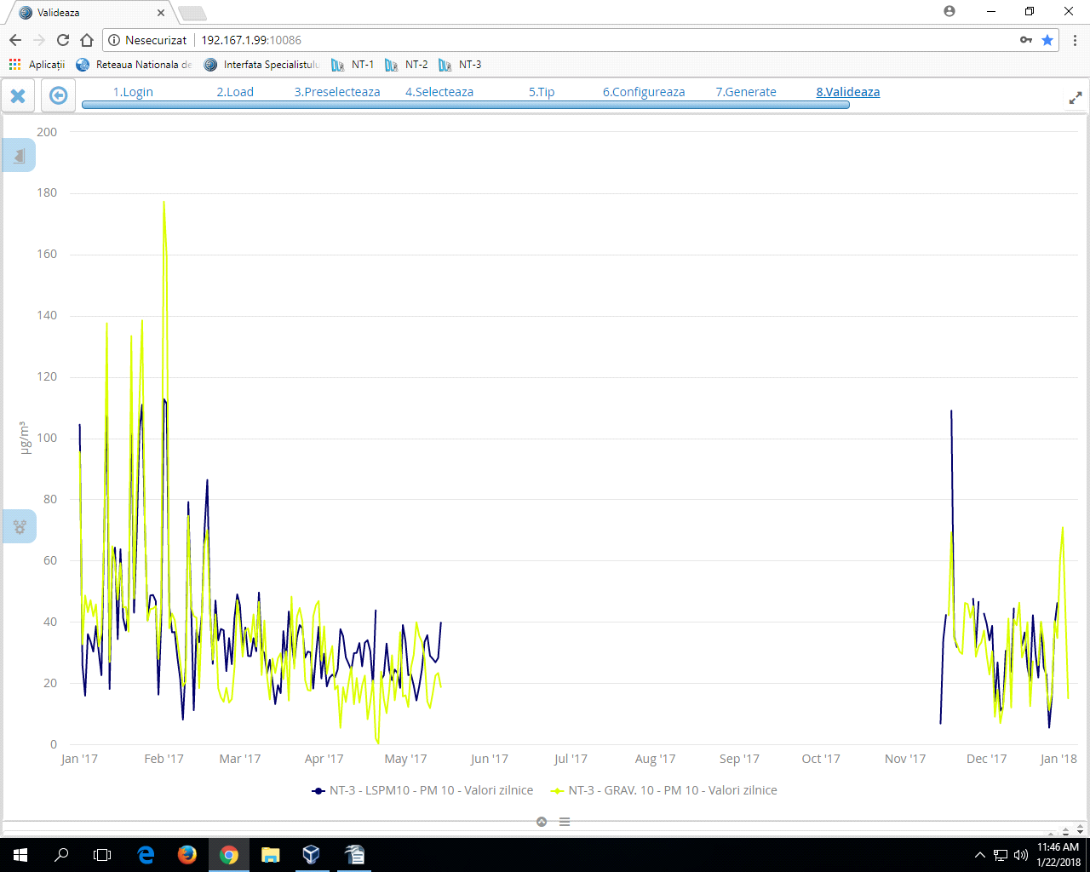

Fig. 10. Evoluţia calităţii aerului la indicatorul pulberi în suspensie **PM10 nefelometric şi gravimetric la staţia automată - NT3 Tașca**

La staţia automată NT3 Tașca în anul 2017 s-au înregistrat nouăsprezece depăşiri a CMA(concentraţia maximă admisă) la PM10 măsurată prin metoda gravimetrică (metoda de referinţă) şi șaptesprezece depăşiri a CMA la PM10 măsurată prin metoda nefelometrică. Aceste depăşiri s-au înregistrat după cum reiese şi din grafic în lunile de iarnă şi se datorează condiţiilor meteo nefavorabile (ceață, calm atmosferic), emisiilor provenite din instalaţiile de ardere industriale și rezidențiale.

Cea mai mare valoare zilnică înregistrată a fost de 177,24 µg/m3, în staţia de fond industrial NT3 Tașca, în data 1 februarie 2017, peste valoarea limită zilnică pentru protecţia sănătăţii umane de 50 µg/m3, prevăzută în Legea nr.104 /2011 privind calitatea aerului înconjurător, c**onform acesteia** valorile limită ale concentraţiilor de PM10 gravimetric nu trebuie depăşite mai mult de 35 de ori intr-un an calendaristic.

În perioada mai-noiembrie 2017 nu au fost date la stația NT3 deoarece echipamentele de la analizorul de PM10 au fost în service.

